G
TG/200/2(proj.3)
ORIGINAL: englisch
DATUM: 2015-09-22
INTERNATIONALER VERBAND ZUM SCHUTZ VON PFLANZENZÜCHTUNGEN
Genf
ENTWURF

 | BASILIKUM  UPOV Code: OCIMU_BAS  Ocimum basilicum L. | *

RICHTLINIEN
FÜR DIE DURCHFÜHRUNG DER PRÜFUNG
AUF UNTERSCHEIDBARKEIT, HOMOGENITÄT UND BESTÄNDIGKEIT

erstellt von (einem) Sachverständigen aus Australien

zu prüfen vom

Erweiterten Redaktionsausschuß auf seiner Sitzung
vom 6. und 7. Januar 2016 in Genf

Haftungsausschluß: dieses Dokument gibt nicht die Grundsätze oder eine Anleitung der UPOV wieder

Alternative Namen:*

Botanischer Name | Englisch | Französisch | Deutsch | Spanisch
Ocimum basilicum L. | Basil | Basilic | Basilikum | Albahaca

Zweck dieser Richtlinien („Prüfungsrichtlinien“) ist es, die in der Allgemeinen Einführung (Dokument TG/1/3) und deren verbundenen TGP-Dokumenten enthaltenen Grundsätze in detaillierte praktische Anleitung für die harmonisierte Prüfung der Unterscheidbarkeit, der Homogenität und der Beständigkeit (DUS) umzusetzen und insbesondere geeignete Merkmale für die DUS-Prüfung und die Erstellung harmonisierter Sortenbeschreibungen auszuweisen.

VERBUNDENE DOKUMENTE
Diese Prüfungsrichtlinien sind in Verbindung mit der Allgemeinen Einführung und den damit in Verbindung stehenden TGP-Dokumenten zu sehen.
INHALT Seite

1. Anwendung dieser Prüfungsrichtlinien 3
2. Anforderungen an das Vermehrungsmaterial 3
3. Durchführung der Prüfung 3
3.1 Anzahl von Wachstumsperioden 3
3.2 Prüfungsort 3
3.3 Bedingungen für die Durchführung der Prüfung 3
3.4 Gestaltung der Prüfung 3
3.5 Zusätzliche Prüfungen 4
4. Prüfung der Unterscheidbarkeit, Homogenität und Beständigkeit 4
4.1 Unterscheidbarkeit 4
4.2 Homogenität 5
4.3 Beständigkeit 5
5. Gruppierung der Sorten und Organisation der Anbauprüfung 5
6. Einführung in die Merkmalstabelle 6
6.1 Merkmalskategorien 6
6.2 Ausprägungsstufen und entsprechende Noten 6
6.3 Ausprägungstypen 6
6.4 Beispielssorten 6
6.5 Legende 7
7. Table of Characteristics/Tableau des caractères/Merkmalstabelle/Tabla de caracteres 8
8. Erläuterungen zu der Merkmalstabelle 12
8.1 Erläuterungen, die mehrere Merkmale betreffen 12
8.2 Erläuterungen zu einzelnen Merkmalen 13
9. Literatur 17
10. Technischer Fragebogen 18

Gegenstand dieser Prüfungsrichtlinien

Diese Prüfungsrichtlinien gelten für alle Sorten von Ocimum basilicum L.

Anforderungen an das Vermehrungsmaterial

2.1 Die zuständigen Behörden bestimmen, wann, wohin und in welcher Menge und Beschaffenheit das für die Prüfung der Sorte erforderliche Vermehrungsmaterial zu liefern ist. Anmelder, die Material von außerhalb des Staates, in dem die Prüfung vorgenommen wird, einreichen, müssen sicherstellen, daß alle Zollvorschriften und phytosanitären Anforderungen erfüllt sind.

2.2 Das Vermehrungsmaterial ist im Fall von vegetativ vermehrten Sorten in Form von bewurzelten Jungpflanzen einzureichen.

2.3 Die vom Anmelder einzusendende Mindestmenge an Vermehrungsmaterial sollte betragen:

für samenvermehrte Sorten: 6 gr oder mindestens 4000 Samen
für vegetativ vermehrte Sorten: 40 Jungpflanzen pro Wachstumsperiode

Im Falle von Samen sollte das Saatgut die von der zuständigen Behörde vorgeschriebenen Mindestanforderungen an die Keimfähigkeit, die Sortenechtheit und analytische Reinheit, die Gesundheit und den Feuchtigkeitsgehalt erfüllen.

2.4 Das eingesandte Vermehrungsmaterial sollte sichtbar gesund sein, keine Wuchsmängel aufweisen und nicht von wichtigen Krankheiten oder Schädlingen befallen sein.

2.5 Das Vermehrungsmaterial darf keiner Behandlung unterzogen worden sein, die die Ausprägung der Merkmale der Sorte beeinflussen würde, es sei denn, daß die zuständigen Behörden eine solche Behandlung gestatten oder vorschreiben. Wenn es behandelt worden ist, müssen die Einzelheiten der Behandlung angegeben werden.

Durchführung der Prüfung

3.1 Anzahl von Wachstumsperioden

3.1.1 Die Mindestprüfungsdauer sollte in der Regel zwei unabhängige Wachstumsperioden betragen.

3.1.2 Die zwei unabhängigen Wachstumsperioden sollten in Form von zwei getrennten Anbauten erfolgen.

3.2 Prüfungsort

Die Prüfungen werden in der Regel an einem Ort durchgeführt. Für den Fall, daß die Prüfungen an mehr als einem Ort durchgeführt werden, wird in Dokument TGP/9, „Prüfung der Unterscheidbarkeit“, Anleitung gegeben.

3.3 Bedingungen für die Durchführung der Prüfung

Die Prüfungen sollten unter Bedingungen durchgeführt werden, die eine für die Ausprägung der maßgebenden Merkmale der Sorte und für die Durchführung der Prüfung zufriedenstellende Pflanzenentwicklung sicherstellen.

3.4 Gestaltung der Prüfung

3.4.1 Bei samenvermehrten Sorten: Jede Prüfung sollte so gestaltet werden, daß sie insgesamt mindestens 40 Pflanzen umfaßt, die auf mindestens 2 Wiederholungen aufgeteilt werden sollten.

3.4.2 Bei vegetativ vermehrten Sorten: Jede Prüfung sollte so gestaltet werden, daß sie insgesamt mindestens 20 Pflanzen umfaßt, die auf 2 Wiederholungen aufgeteilt werden sollten.

3.5 Zusätzliche Prüfungen

Zusätzliche Prüfungen für die Prüfung maßgebender Merkmale können durchgeführt werden.

Prüfung der Unterscheidbarkeit, Homogenität und Beständigkeit

4.1 Unterscheidbarkeit

4.1.1 Allgemeine Empfehlungen

Es ist für Benutzer dieser Prüfungsrichtlinien besonders wichtig, die Allgemeine Einführung zu konsultieren, bevor sie Entscheidungen bezüglich der Unterscheidbarkeit treffen. Folgende Punkte werden jedoch zur ausführlicheren Darlegung oder zur Betonung in diesen Prüfungsrichtlinien aufgeführt.

4.1.2 Stabile Unterschiede

Die zwischen Sorten erfaßten Unterschiede können so deutlich sein, daß nicht mehr als eine Wachstumsperiode notwendig ist. Außerdem ist der Umwelteinfluß unter bestimmten Umständen nicht so stark, daß mehr als eine Wachstumsperiode erforderlich ist, um sicher zu sein, daß die zwischen Sorten beobachteten Unterschiede hinreichend stabil sind. Ein Mittel zur Sicherstellung dessen, daß ein Unterschied bei einem Merkmal, das in einem Anbauversuch erfaßt wird, hinreichend stabil ist, ist die Prüfung des Merkmals in mindestens zwei unabhängigen Wachstumsperioden.

4.1.3 Deutliche Unterschiede

Die Bestimmung dessen, ob ein Unterschied zwischen zwei Sorten deutlich ist, hängt von vielen Faktoren ab und sollte insbesondere den Ausprägungstyp des geprüften Merkmals berücksichtigen, d. h., ob es qualitativ, quantitativ oder pseudoqualitativ ausgeprägt ist. Daher ist es wichtig, daß die Benutzer dieser Prüfungsrichtlinien mit den Empfehlungen in der Allgemeinen Einführung vertraut sind, bevor sie Entscheidungen bezüglich der Unterscheidbarkeit treffen.

4.1.4 Anzahl der zu prüfenden Pflanzen / Pflanzenteile

Sofern nicht anders angegeben, sollten zur Prüfung der Unterscheidbarkeit alle Erfassungen an Einzelpflanzen an 10 Pflanzen oder Teilen von 10 Pflanzen und alle übrigen Erfassungen an allen Pflanzen in der Prüfung erfolgen, wobei etwaige Abweicherpflanzen außer Acht gelassen werden.

4.1.5 Erfassungsmethode

Die für die Erfassung des Merkmals empfohlene Methode ist durch folgende Kennzeichnung in der zweiten Spalte der Merkmalstabelle angegeben (vgl. Dokument TGP/9 „Prüfung der Unterscheidbarkeit”, Abschnitt 4 „Beobachtung der Merkmale”):

MG: einmalige Messung einer Gruppe von Pflanzen oder Pflanzenteilen

MS: Messung einer Anzahl von Einzelpflanzen oder Pflanzenteilen

VG: visuelle Erfassung durch einmalige Beobachtung einer Gruppe von Pflanzen oder Pflanzenteilen

VS: visuelle Erfassung durch Beobachtung einer Anzahl von Einzelpflanzen oder Pflanzenteilen

Art der Beobachtung: visuell (V) oder Messung (M)

Die „visuelle“ Beobachtung (V) beruht auf der Beurteilung des Sachverständigen. Im Sinne dieses Dokuments bezieht sich die „visuelle“ Beobachtung auf die sensorische Beobachtung durch die Sachverständigen und umfasst daher auch Geruchs-, Geschmacks- und Tastsinn. Die visuelle Beobachtung umfasst auch Beobachtungen, bei denen der Sachverständige Vergleichsmaßstäbe (z. B. Diagramme, Beispielssorten, Seite-an-Seite-Vergleich) oder nichtlineare graphische Darstellung (z. B. Farbkarten) benutzt. Die Messung (M) ist eine objektive Beobachtung, die an einer kalibrierten, linearen Skala erfolgt, z. B. unter Verwendung eines Lineals, einer Waage, eines Kolorimeters, von Daten, Zählungen usw.

Art der Aufzeichnung: für eine Gruppe von Pflanzen (G) oder für individuelle Einzelpflanzen (S)

Zum Zwecke der Unterscheidbarkeit können die Beobachtungen als einzelner Wert für eine Gruppe von Pflanzen oder Pflanzenteilen (G) oder mit Werten für eine Anzahl individueller Einzelpflanzen oder Pflanzenteile (S) erfasst werden. In den meisten Fällen ergibt „G“ einen einzelnen Erfassungswert je Sorte, und es ist nicht möglich oder notwendig, in einer Einzelpflanzenanalyse statistische Verfahren für die Prüfung der Unterscheidbarkeit anzuwenden.

Ist in der Merkmalstabelle mehr als eine Erfassungsmethode angegeben (z. B. VG/MG), so wird in Dokument TGP/9, Abschnitt 4.2, Anleitung zur Wahl einer geeigneten Methode gegeben.

4.2 Homogenität

4.2.1 Es ist für Benutzer dieser Prüfungsrichtlinien besonders wichtig, die Allgemeine Einführung zu konsultieren, bevor sie Entscheidungen bezüglich der Homogenität treffen. Folgende Punkte werden jedoch zur ausführlicheren Darlegung oder zur Betonung in diesen Prüfungsrichtlinien aufgeführt.

4.2.2 Die Bestimmung der Homogenität von fremdbefruchtenden Sorten sollte entsprechend den Empfehlungen der Allgemeinen Einführung für fremdbefruchtende Sorten erfolgen.

4.2.3 Für die Bestimmung der Homogenität von vegetativ vermehrten Sorten sollte ein Populationsstandard von 1% mit einer Akzeptanzwahrscheinlichkeit von mindestens 95% angewandt werden. Bei einer Probengröße von 20 Pflanzen ist die höchste zulässige Anzahl von Abweichern 1.

4.3 Beständigkeit

4.3.1 In der Praxis ist es nicht üblich, Prüfungen auf Beständigkeit durchzuführen, deren Ergebnisse ebenso sicher sind wie die der Unterscheidbarkeits- und der Homogenitätsprüfung. Die Erfahrung hat jedoch gezeigt, daß eine Sorte im Falle zahlreicher Sortentypen auch als beständig angesehen werden kann, wenn nachgewiesen wurde, daß sie homogen ist.

4.3.2 Nach Bedarf oder im Zweifelsfall kann die Beständigkeit weiter geprüft werden, indem ein neues Saat- oder Pflanzgutmuster geprüft wird, um sicherzustellen, daß es dieselben Merkmalsausprägungen wie das ursprünglich eingesandte Material aufweist.

Gruppierung der Sorten und Organisation der Anbauprüfung

5.1 Die Auswahl allgemein bekannter Sorten, die im Anbauversuch mit der Kandidatensorte angebaut werden sollen, und die Art und Weise der Aufteilung dieser Sorten in Gruppen zur Erleichterung der Unterscheidbarkeitsprüfung werden durch die Verwendung von Gruppierungsmerkmalen unterstützt.

5.2 Gruppierungsmerkmale sind Merkmale, deren dokumentierte Ausprägungsstufen, selbst wenn sie an verschiedenen Orten erfaßt wurden, einzeln oder in Kombination mit anderen derartigen Merkmalen verwendet werden können: a) für die Selektion allgemein bekannter Sorten, die von der Anbauprüfung zur Prüfung der Unterscheidbarkeit, ausgeschlossen werden können, und b) um die Anbauprüfung so zu organisieren, daß ähnliche Sorten gruppiert werden.

5.3 Folgende Merkmale wurden als nützliche Gruppierungsmerkmale vereinbart:

a) Pflanze: Wuchsform (Merkmal 1)
b) Blattspreite: Anthocyanfärbung der Oberseite (Merkmal 7)
c) Blüte: Farbe der Krone (Merkmal 19)
d) Nur bei samenvermehrten Sorten: Blühbeginn (Merkmal 21)

5.4 Anleitung für die Verwendung von Gruppierungsmerkmalen im Prozeß der Unterscheidbarkeitsprüfung wird in der Allgemeinen Einführung und in Dokument TGP/9 „Prüfung der Unterscheidbarkeit“ gegeben.

Einführung in die Merkmalstabelle

6.1 Merkmalskategorien

6.1.1 Standardmerkmale in den Prüfungsrichtlinien

Standardmerkmale in den Prüfungsrichtlinien sind Merkmale, die von der UPOV für die DUS-Prüfung akzeptiert wurden und aus denen die Verbandsmitglieder jene auswählen können, die für ihre besonderen Bedingungen geeignet sind.

6.1.2 Merkmale mit Sternchen

Merkmale mit Sternchen (mit * gekennzeichnet) sind jene in den Prüfungsrichtlinien enthaltenen Merkmale, die für die internationale Harmonisierung der Sortenbeschreibung von Bedeutung sind. Sie sollten stets von allen Verbandsmitgliedern auf DUS geprüft und in die Sortenbeschreibung aufgenommen werden, sofern die Ausprägungsstufe eines vorausgehenden Merkmals oder regionale Umweltbedingungen dies nicht ausschließen.

6.2 Ausprägungsstufen und entsprechende Noten

6.2.1 Für jedes Merkmal werden Ausprägungsstufen angegeben, um das Merkmal zu definieren und die Beschreibungen zu harmonisieren. Um die Erfassung der Daten zu erleichtern und die Beschreibung zu erstellen und auszutauschen, wird jeder Ausprägungsstufe eine entsprechende Zahlennote zugewiesen.

6.2.2 Bei qualitativen und pseudoqualitativen Merkmalen (vgl. Kapitel 6.3) sind alle relevanten Ausprägungsstufen für das Merkmal dargestellt. Bei quantitativen Merkmalen mit fünf oder mehr Stufen kann jedoch eine verkürzte Skala verwendet werden, um die Größe der Merkmalstabelle zu vermindern. Bei einem quantitativen Merkmal mit neun Stufen kann die Darstellung der Ausprägungsstufen in den Prüfungsrichtlinien beispielsweise wie folgt abgekürzt werden:

Stufe | Note
klein | 3
mittel | 5
groß | 7

Es ist jedoch anzumerken, daß alle der nachstehenden neun Ausprägungsstufen für die Beschreibung von Sorten existieren und entsprechend verwendet werden sollten:

Stufe | Note
sehr klein | 1
sehr klein bis klein | 2
klein | 3
klein bis mittel | 4
mittel | 5
mittel bis groß | 6
groß | 7
groß bis sehr groß | 8
sehr groß | 9

6.2.3 Weitere Erläuterungen zur Darstellung der Ausprägungsstufen und Noten sind in Dokument TGP/7 „Erstellung von Prüfungsrichtlinien“ zu finden.

6.3 Ausprägungstypen

Eine Erläuterung der Ausprägungstypen der Merkmale (qualitativ, quantitativ und pseudoqualitativ) ist in der Allgemeinen Einführung enthalten.

6.4 Beispielssorten

Gegebenenfalls werden in den Prüfungsrichtlinien Beispielssorten angegeben, um die Ausprägungsstufen eines Merkmals zu verdeutlichen.

6.5 Legende

(*) Merkmal mit Sternchen – vgl. Kapitel 6.1.2

QL Qualitatives Merkmal – vgl. Kapitel 6.3
QN Quantitatives Merkmal – vgl. Kapitel 6.3
PQ Pseudoqualitatives Merkmal – vgl. Kapitel 6.3

MG, MS, VG, VS – vgl. Kapitel 4.1.5

(a)-(b) Vgl. Erläuterungen zu der Merkmalstabelle in Kapitel 8.1

(+) Vgl. Erläuterungen zu der Merkmalstabelle in Kapitel 8.2

Table of Characteristics/Tableau des caractères/Merkmalstabelle/Tabla de caracteres

 |  | English | français | deutsch | español | Example Varieties  Exemples  Beispielssorten  Variedades ejemplo | Note/  Nota
(*)  (+) | VG | Plant: growth habit | Plante: port | Pflanze: Wuchsform | Planta: hábito de crecimiento
PQ |  | very upright | très dressé | sehr aufrecht | muy erguida | Grand vert | 1
 |  | upright | dressé | aufrecht | erguida |  | 2
 |  | broad upright | dressé large | breit aufrecht | erguida ancha | Fin vert nain compact | 3
(+) | VG | Plant: height | Plante: hauteur | Pflanze: Höhe | Planta: altura
QN |  | short | basse | niedrig | baja | Fin vert nain compact | 3
 |  | medium | moyenne | mittel | mediana | Marian | 5
 |  | tall | haute | hoch | alta | Bonazza, Grand vert | 7
(+) | VG | Stem: anthocyanin coloration | Tige: pigmentation anthocyanique | Trieb: Anthocyan-färbung | Tallo: pigmentación antociánica
QN |  | absent or very weak | nulle ou très faible | fehlend oder sehr gering | ausente o muy débil | Grand vert | 1
 |  | weak | faible | gering | débil | Magic White | 3
 |  | medium | moyenne | mittel | media | Pesto Perpetuo | 5
 |  | strong | forte | stark | fuerte | Ararat | 7
 |  | very strong | très forte | sehr stark | muy fuerte | Osmin, Rosie | 9
(*)  (+) | VG | Leaf blade: shape | Limbe: forme | Blattspreite: Form | Limbo: forma
PQ | (a) | broad ovate | ovale large | breit eiförmig | oval ancho | Géant Mammouth, Italian large leaf | 1
 |  | medium ovate | ovale moyenne | mittel eiförmig | oval medio | Baroness, Marian | 2
 |  | medium elliptic | elliptique moyenne | mittel elliptisch | elíptico medio | Ararat, Keskenylevelü, Magic White, Piccolino, Rudy | 3
 |  | narrow elliptic | elliptique étroite | schmal elliptisch | elíptico estrecho | Fin vert nain compact | 4
 | VG/MS | Leaf blade: length | Limbe: longueur | Blattspreite: Länge | Limbo: longitud
QN | (a) | very short | très court | sehr kurz | muy corto | Fin vert nain compact | 1
 |  | short | court | kurz | corto | Pesto Perpetuo | 3
 |  | medium | moyen | mittel | mediano | Baroness, Bonazza, Edwina , Osmin | 5
 |  | long | long | lang | largo | Basinova, Eowyn, Mammouth | 7
 | VG/MS | Leaf blade: width | Limbe: largeur | Blattspreite: Breite | Limbo: anchura
QN | (a) | very narrow | très étroit | sehr schmal | muy estrecho | Fin vert nain compact | 1
 |  | narrow | étroit | schmal | estrecho | Keskenylevelü, Pesto Perpetuo, Piccolino | 3
 |  | medium | moyen | mittel | mediano | Baroness, Bonazza | 5
 |  | broad | large | breit | ancho | Basinova | 7
(*) | VG | Leaf blade: anthocyanin coloration of upper side | Limbe: pigmentation anthocyanique de la face supérieure | Blattspreite: Anthocyanfärbung der Oberseite | Limbo: pigmentación antociánica del haz
QN | (a) | absent or very weak | nulle ou très faible | fehlend oder sehr gering | ausente o muy débil | Bonazza, Edwina, Grand vert | 1
 |  | weak | faible | gering | débil |  | 3
 |  | medium | moyenne | mittel | media | Ararat | 5
 |  | strong | forte | stark | fuerte | Osmin | 7
 |  | very strong | très forte | sehr stark | muy fuerte | Purple Ruffles | 9
(+) | VG | Leaf blade: distribution of anthocyanin | Limbe: distribution de la pigmentation anthocyanique | Blattspreite: Verteilung der Anthocyanfärbung | Limbo: distribución de la pigmentación antociánica
PQ | (a) | mainly on veins | principalement sur les nervures | hauptsächlich an den Adern | principalmente en los nervios | Feronia | 1
 |  | on basal part | sur la partie basale | am basalen Teil | en la parte basal | Wild Magic | 2
 |  | on basal and upper part | sur la partie basale et la partie supérieure | am basalen und oberen Teil | en las partes basal y superior | Lhasa | 3
 |  | throughout | partout | überall | en la totalidad | Osmin, Purple Ruffles, Rosie | 4
(*)  (+) | VG | Leaf blade: intensity of green color | Limbe: intensité de la couleur verte | Blattspreite: Intensität der Grünfärbung | Limbo: intensidad del color verde
QN | (a) | light | vert clair | hell | claro |  | 1
 |  | medium | vert moyen | mittel | medio | Baroness | 3
 |  | dark | vert foncé | dunkel | oscuro | Bajazzo, Gustosa | 5
 | VG | Leaf blade: glossiness | Limbe: brillance | Blattspreite: Glanz | Limbo: brillo
QN | (a) | weak | faible | gering | débil | Magic White | 3
 |  | medium | moyenne | mittel | medio | Ararat, Bonazza, Osmin | 5
 |  | strong | forte | stark | fuerte | Edwina, Rudy | 7
(*) | VG | Leaf blade: blistering | Limbe: cloqûre | Blattspreite: Blasigkeit | Limbo: abullonado
QN | (a) | absent or very weak | nulle ou très faible | fehlend oder sehr gering | ausente o muy débil | Piccolino, Siam Queen | 1
 |  | weak | faible | gering | débil | Osmin | 3
 |  | medium | moyene | mittel | medio | Baroness, Grand vert | 5
 |  | strong | forte | stark | fuerte | Basinova, Gustosa, Purple Ruffles | 7
(+) | VG | Leaf blade: profile in cross section | Limbe: profil en section transversale | Blattspreite: Profil im Querschnitt | Limbo: perfil en sección transversal
PQ | (a) | convex | convexe | konvex | convexo | Basinova, Edwina, Grand vert | 1
 |  | flat | plat | flach | plano | Osmin, Piccolino | 2
 |  | concave | concave | konkav | cóncavo |  | 3
 |  | v-shaped | en forme de V | v-förmig | en forma de V | Marian | 4
(*)  (+) | VG | Leaf blade: serration of margin | Limbe: dentelure du bord | Blattspreite: Randeinschnitte | Limbo: serrado del borde
QN | (a) | absent or very weak | absente ou très faible | fehlend oder sehr gering | ausente o muy débil | Piccolino | 1
 |  | weak | faible | gering | débil | Basinova, Bonazza | 3
 |  | medium | moyenne | mittel | medio | Ararat, Osmin, Rosie | 5
 |  | strong | forte | stark | fuerte | Serata | 7
 |  | very strong | très forte | sehr stark | muy fuerte | Purple Ruffles | 9
 | VG | Leaf blade: undulation of margin | Limbe: ondulation du bord | Blattspreite: Randwellung | Limbo: ondulación del margen
QN | (a) | absent or very weak | absente ou très faible | fehlend oder sehr gering | ausente o muy débil | Basinova, Edwina, Grand vert, Marian, Piccolino | 1
 |  | weak | faible | gering | débil |  | 3
 |  | medium | moyenne | mittel | media | Serata | 5
 |  | strong | forte | stark | fuerte | Purple Ruffles | 7
 | VG/MS | Petiole: length | Pétiole: longueur | Blattstiel: Länge | Pecíolo: longitud
QN |  | short | court | kurz | corto | Piccolino | 1
 |  | medium | moyen | mittel | mediano | Bavires | 2
 |  | long | long | lang | largo | Mammolo | 3
(+) | VG/MS | Flowering stem: length | Tige florale: longueur | Blütentrieb: Länge | Tallo floral: longitud
QN | (b) | short | courte | kurz | corto | Piccolino | 3
 |  | medium | moyenne | mittel | mediano | Osmin, Rudy | 5
 |  | long | longue | lang | largo | Bavires, Bonazza, Edwina | 7
(+) | VG/MS | Flowering stem: length of internodes | Tige florale: longueur des entre-nœuds | Blütentrieb: Länge der Internodien | Tallo floral: longitud de los entrenudos
QN | (b) | short | courte | kurz | cortos | Piccolino | 3
 |  | medium | moyenne | mittel | medianos | Bavires, Bonazza, Grand vert, Gustosa, Osmin, Rosie | 5
 |  | long | longue | lang | largos |  | 7
 | VG | Flowering stem: hairiness of bracts | Tige florale: pilosité des bractées | Blütentrieb: Behaarung der Deckblätter | Tallo floral: vellosidad de las brácteas
QN | (b) | weak | faible | gering | débil | Grand vert | 1
 |  | medium | moyenne | mittel | media | Thailandais à petites feuilles | 2
 |  | strong | forte | stark | fuerte | Osmin | 3
 | VG | Flower: color of corolla | Fleur: couleur de la corolle | Blüte: Farbe der Krone | Flor: color de la corola
PQ |  | white | blanc | weiß | blanco | Bavires, Edwina, Grand vert, Marian, Pesto Perpetuo | 1
 |  | pink | rose | rosa | rosa | Red Arrow | 2
 |  | light violet | violet clair | hellviolett | violeta claro | Ararat, Rosie | 3
 |  | dark violet | violet foncé | dunkelviolett | violeta oscuro | Crimson, Osmin | 4
 | VG | Flower: color of style | Fleur: couleur du style | Blüte: Farbe des Griffels | Flor: color del estilo
PQ |  | white | blanc | weiß | blanco | Edwina, Marian, Piccolino | 1
 |  | light violet | violet clair | hellviolett | violeta claro | Magic White, Opal | 2
 |  | dark violet | violet foncé | dunkelviolett | violeta oscuro | Ararat, Rosie | 3
(*)  (+) | MG | Only seed-propagated varieties: Beginning of flowering | Variétés reproduites par voie sexuée seulement: Époque de début de la floraison | Nur bei samenvermehrten Sorten: Blühbeginn | Solo variedades de reproducción sexuada: Comienzo de la floración
QN |  | very early | très précoce | sehr früh | muy temprano |  | 1
 |  | early | précoce | früh | temprano | Keskenylevelü, Piccolino | 3
 |  | medium | intermédiaire | mittel | intermedio | Grand vert, Mammolo, Marian | 5
 |  | late | tardive | spät | tardío |  | 7
 |  | very late | très tardive | sehr spät | muy tardío | Purple Ruffles | 9

Erläuterungen zu der Merkmalstabelle

8.1 Erläuterungen, die mehrere Merkmale betreffen

Merkmale, die folgende Kennzeichnung in der zweiten Spalte der Merkmalstabelle haben, sollten wie nachstehend angegeben geprüft werden:

(a) Erfassungen an Blattspreiten sollten an voll entwickelten äußeren Blättern vom Mittelteil der Pflanze erfolgen.

(b)
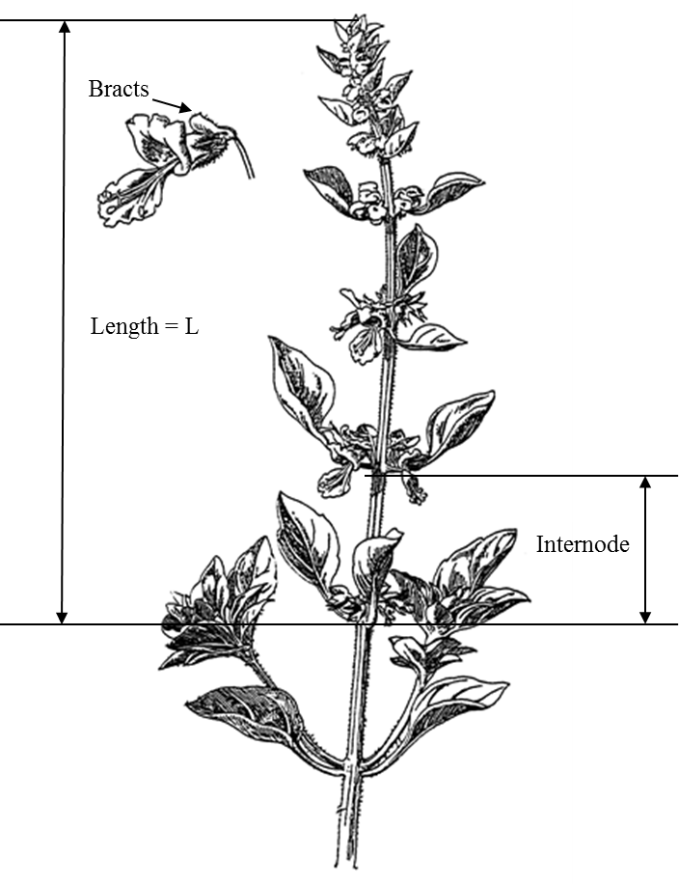
Länge
Internodie
Deckblätter

8.2 Erläuterungen zu einzelnen Merkmalen

Zu 1: Pflanze: Wuchsform

Erfassungen sollten an voll entwickelten Pflanzen vor dem Längenwachstum der Blütentriebe erfolgen.

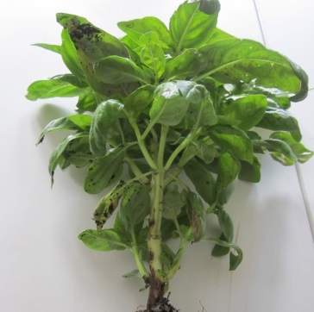 | 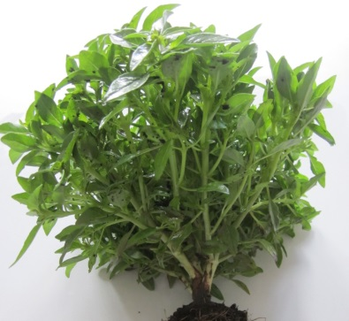
1 | 3
sehr aufrecht | breit aufrecht

Zu 2: Pflanze: Höhe

Die Pflanzenhöhe sollte an voll entwickelten Pflanzen einschließlich des Blütentriebes gemessen werden.

Zu 3: Trieb: Anthocyanfärbung

Die Anthocyanfärbung sollte am Haupttrieb von voll entwickelten Pflanzen vor dem Längenwachstum der Blütentriebe erfaßt werden.

Zu 4: Blattspreite: Form

 |  | breiteste Stelle
 |  | unter der Mitte | in der Mitte
schmal (groß) |  |  | 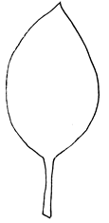  4  schmal elliptisch
Breite (Verhältnis Länge/Breite) |  | 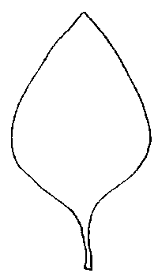  2  mittel eiförmig | 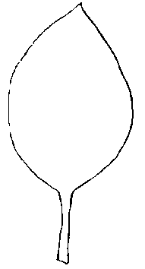  3  mittel elliptisch
breit (klein) |  | 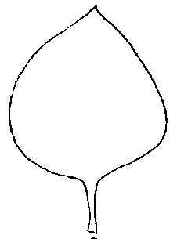  1  breit eiförmig

Zu 8: Blattspreite: Verteilung der Anthocyanfärbung

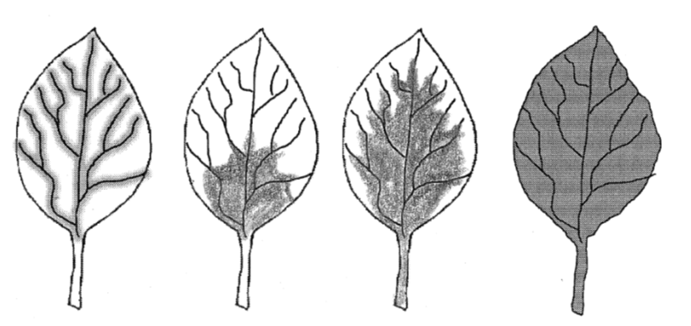
1 | 2 | 3 | 4
hauptsächlich an den Adern | am basalen Teil | am basalen und oberen Teil | überall

Zu 9: Blattspreite: Intensität der Grünfärbung

Nur zu erfassen, wenn die Blattspreite nicht vollständig mit Anthocyan bedeckt ist.

Zu 12: Blattspreite: Profil im Querschnitt

 |  |  | 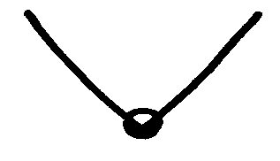
1 | 2 | 3 | 4
konvex | flach | konkav | v-förmig

Zu 13: Blattspreite: Randeinschnitte

3 | 5 | 7
gering | mittel | stark

Zu 16: Blütentrieb: Länge

Die Länge ist am Hauptblütentrieb zu erfassen.

Zu 17: Blütentrieb: Länge der Internodien

Die Länge der Internodien wird als Mittelwert aller Internodien am Hauptblütentrieb erfaßt.

Zu 21: Nur bei samenvermehrten Sorten: Blühbeginn

Die Erfassung sollte erfolgen, wenn 10% der Pflanzen blühen.

Literatur

Debaggio T., Belsinger S., 1942: Basil, An Herb Lover’s Guide. Ed. Interwave Press. 144p.

Dachler M., Pelzmann H., 1999: Arznei- und Gewürzpflanzen, Österreichischer Agrarverlag, 2. Auflage, Klosterneuburg, AT.

Heeger E.F., 1989: Handbuch des Arznei- und Gewürzpflanzenbaues, VEB Deutscher Landwirtschaftsverlag Berlin

Vilmorin Andrieux, 1989: Les pflanzees potagères, description et culture des principaux légumes des climats tempérés, Les édition 1900.

Vogel G., 1996: Handbuch des speziellen Gemüsebaues, Ulmer Verlag, Stuttgart, DE

Weymar, 1961: Buch der Lippenblütler und Rauhblattgewächse, Verlag Neumann Berlin und Radebeul, DE

Technischer Fragebogen

TECHNISCHER FRAGEBOGEN |  |  |  | Seite {x} von {y} |  | Referenznummer:
 |  |  |  |  |  | Antragsdatum:
 |  |  |  |  |  | (nicht vom Anmelder auszufüllen)
TECHNISCHER FRAGEBOGEN
in Verbindung mit der Anmeldung zum Sortenschutz auszufüllen

1. Gegenstand des Technischen Fragebogens
1.1 Botanischer Name |  |  | Ocimum basilicum L.
1.2 Landesüblicher Name |  |  | Basilikum
2. Anmelder
Name
Anschrift
Telefonnummer
Faxnummer
E-Mail-Adresse
Züchter (wenn vom Anmelder
verschieden)
3. Vorgeschlagene Sortenbezeichnung und Anmeldebezeichnung
Vorgeschlagene Sorten-
bezeichnung (falls vorhanden)
Anmeldebezeichnung
#4. Informationen über Züchtungsschema und Vermehrung der Sorte

4.1 Züchtungsschema
Sorte aus:

4.1.1 Kreuzung

a) kontrollierte Kreuzung [ ]
(Elternsorten angeben)

(…………………..…………………………) x (……………..…………..………………..…)
weiblicher Elternteil männlicher Elternteil

b) teilweise bekannte Kreuzung [ ]
(die bekannte(n) Elternsorte(n) angeben)

(…………………..……………………....…) x (……………..………………..…………..…)
weiblicher Elternteil männlicher Elternteil

c) unbekannte Kreuzung [ ]
4.1.2 Mutation [ ]
(Ausgangssorte angeben)

4.1.3 Entdeckung und Entwicklung [ ]
(angeben, wo und wann sie entdeckt und wie sie entwickelt wurde)

4.1.4 Sonstige [ ]
(Einzelheiten angeben)

4.2 Methode zur Vermehrung der Sorte:
4.2.1 Samenvermehrte Sorten

a) Fremdbefruchtung
b) Sonstige [ ]
(Einzelheiten angeben)

4.2.2 Vegetativ vermehrte Sorten

a) Stecklinge [ ]
b) Sonstige (Einzelheiten angeben)

4.2.3 Sonstige [ ]
(Einzelheiten angeben)

Bei Hybridsorten sollte das Züchtungsschema auf einem getrennten Blatt angegeben werden. Dieses sollte Einzelheiten über alle Elternlinien, die für die Vermehrung der Hybride erforderlich sind, angeben, z. B.:

Einfachhybride

(…………………..…………………………) x (……………..…………..………………..…)
weiblicher Elternteil männlicher Elternteil

Dreiweghybride

(…………………..…………………………) x (……………..…………..………………..…)
weibliche Linie männliche Linie

(…………………..…………………………) x (……………..…………..………………..…)
als weiblicher Elternteil verwendete männlicher Elternteil
Einfachhybride

und sollte insbesondere ausweisen:

a) männlich sterile Linien
b) Erhaltungssystem der männlich sterilen Linien.

5. Anzugebende Merkmale der Sorte (die in Klammern angegebene Zahl verweist auf das entsprechende Merkmal in den Prüfungsrichtlinien; bitte die Note ankreuzen, die derjenigen der Sorte am nächsten kommt).

 | Merkmale |  |  |  |  |  | Beispielssorten |  |  |  | Note
5.1  (1) | Pflanze: Wuchsform
 | sehr aufrecht |  |  |  |  |  | Grand vert |  |  |  | 1[ ]
 | aufrecht |  |  |  |  |  |  |  |  |  | 2[ ]
 | breit aufrecht |  |  |  |  |  | Fin vert nain compact |  |  |  | 3[ ]
5.2  (4) | Blattspreite: Form
 | breit eiförmig |  |  |  |  |  | Géant Mammouth, Italian large leaf |  |  |  | 1[ ]
 | mittel eiförmig |  |  |  |  |  | Baroness, Marian |  |  |  | 2[ ]
 | mittel elliptisch |  |  |  |  |  | Ararat, Keskenylevelü, Magic White, Piccolino, Rudy |  |  |  | 3[ ]
 | schmal elliptisch |  |  |  |  |  | Fin vert nain compact |  |  |  | 4[ ]
5.3  (7) | Blattspreite: Anthocyanfärbung der Oberseite
 | fehlend oder sehr gering |  |  |  |  |  | Bonazza, Edwina, Grand vert |  |  |  | 1[ ]
 | sehr gering |  |  |  |  |  |  |  |  |  | 2[ ]
 | gering |  |  |  |  |  |  |  |  |  | 3[ ]
 | gering bis mittel |  |  |  |  |  |  |  |  |  | 4[ ]
 | mittel |  |  |  |  |  | Ararat |  |  |  | 5[ ]
 | mittel bis stark |  |  |  |  |  |  |  |  |  | 6[ ]
 | stark |  |  |  |  |  | Osmin |  |  |  | 7[ ]
 | stark bis sehr stark |  |  |  |  |  |  |  |  |  | 8[ ]
 | sehr stark |  |  |  |  |  | Purple Ruffles |  |  |  | 9[ ]
5.4  (19) | Blüte: Farbe der Krone
 | weiß |  |  |  |  |  | Bavires, Edwina, Grand vert, Marian, Pesto Perpetuo |  |  |  | 1[ ]
 | rosa |  |  |  |  |  | Red Arrow |  |  |  | 2[ ]
 | hellviolett |  |  |  |  |  | Ararat, Rosie |  |  |  | 3[ ]
 | dunkelviolett |  |  |  |  |  | Crimson, Osmin |  |  |  | 4[ ]
 | Merkmale |  |  |  |  |  | Beispielssorten |  |  |  | Note
5.5  (21) | Nur bei samenvermehrten Sorten: Blühbeginn
 | sehr früh |  |  |  |  |  |  |  |  |  | 1[ ]
 | sehr früh bis früh |  |  |  |  |  |  |  |  |  | 2[ ]
 | früh |  |  |  |  |  | Keskenylevelü, Piccolino |  |  |  | 3[ ]
 | früh bis mittel |  |  |  |  |  |  |  |  |  | 4[ ]
 | mittel |  |  |  |  |  | Grand vert, Mammolo, Marian |  |  |  | 5[ ]
 | mittel bis spät |  |  |  |  |  |  |  |  |  | 6[ ]
 | spät |  |  |  |  |  |  |  |  |  | 7[ ]
 | spät bis sehr spät |  |  |  |  |  |  |  |  |  | 8[ ]
 | sehr spät |  |  |  |  |  | Purple Ruffles |  |  |  | 9[ ]
6. Ähnliche Sorten und Unterschiede zu diesen Sorten

Bitte nachstehende Tabelle und den Kasten für die Angaben darüber benutzen, wie sich Ihre Kandidatensorte von der Sorte (oder den Sorten) unterscheidet, die nach Ihrem besten Wissen am ähnlichsten ist (sind). Diese Angaben können der Prüfungsbehörde behilflich sein, die Unterscheidbarkeitsprüfung effizienter durchzuführen.

Bezeichnung(en) der Ihrer Kandidatensorte ähnlichen Sorte(n) |  | Merkmal(e), in dem (denen) Ihre Kandidatensorte von der (den) ähnlichen Sorte(n) verschieden ist |  |  | Beschreiben Sie die Ausprägung des (der) Merkmals(e) der ähnlichen Sorte(n) |  |  | Beschreiben Sie die Ausprägung des (der) Merkmals(e) Ihrer Kandidatensorte
Beispiel |  | Blattspreite: Länge |  |  | lang |  |  | mittel
Bemerkungen:

#7. Zusätzliche Informationen zur Erleichterung der Prüfung der Sorte

7.1 Gibt es außer den in den Abschnitten 5 und 6 gemachten Angaben zusätzliche Merkmale zur Erleichterung der Unterscheidung der Sorte?

Ja [ ] Nein [ ]

(Wenn ja, Einzelheiten angeben)

7.2 Gibt es besondere Bedingungen für den Anbau der Sorte oder die Durchführung der Prüfung?

Ja [ ] Nein [ ]

(Wenn ja, Einzelheiten angeben)

7.3 Sonstige Informationen

8. Genehmigung zur Freisetzung

a) Ist es erforderlich, eine vorherige Genehmigung zur Freisetzung der Sorte gemäß der Gesetzgebung für Umwelt, Gesundheits- und Tierschutz zu erhalten?

Ja [ ] Nein [ ]

b) Wurde eine solche Genehmigung erhalten?

Ja [ ] Nein [ ]

Sofern die Frage mit „ja“ beantwortet wurde, bitte eine Kopie der Genehmigung beifügen.

9. Informationen über das zu prüfende oder für die Prüfung einzureichende Vermehrungsmaterial

9.1 Die Ausprägung eines Merkmals oder mehrerer Merkmale einer Sorte kann durch Faktoren wie Schadorganismen, chemische Behandlung (z. B. Wachstumshemmer oder Pestizide), Wirkungen einer Gewebekultur, verschiedene Unterlagen, Edelreiser, die verschiedenen Wachstumsstadien eines Baumes entnommen wurden, usw., beeinflußt werden.

9.2 Das Vermehrungsmaterial darf keiner Behandlung unterzogen worden sein, die die Ausprägung der Merkmale der Sorte beeinflussen würde, es sei denn, daß die zuständigen Behörden eine solche Behandlung gestatten oder vorschreiben. Wenn das Vermehrungsmaterial behandelt worden ist, müssen die Einzelheiten der Behandlung angegeben werden. Zu diesem Zweck geben Sie bitte nach bestem Wissen an, ob das zu prüfende Vermehrungsmaterial folgendem ausgesetzt war:

a) Mikroorganismen (z. B. Viren, Bakterien, Phytoplasma) Ja [ ] Nein [ ]

b) Chemischer Behandlung (z. B. Wachstumshemmer, Pestizide) Ja [ ] Nein [ ]

c) Gewebekultur Ja [ ] Nein [ ]

d) Sonstigen Faktoren Ja [ ] Nein [ ]

Wenn „Ja“, bitte Einzelheiten angeben.

9.3 Wurde das Vermehrungsmaterial auf das Vorhandensein von Viren oder sonstigen Pathogenen geprüft?

Ja [ ]

(Einzelheiten angeben)

Nein [ ]

10. Ich erkläre hiermit, daß die Auskünfte in diesem Formblatt nach meinem besten Wissen korrekt sind:

Anmeldername

Unterschrift Datum

[Ende des Dokuments]

* Diese Namen waren zum Zeitpunkt der Einführung dieser Prüfungsrichtlinien richtig, können jedoch revidiert oder aktualisiert werden. [Den Lesern wird empfohlen, für neueste Auskünfte den UPOV-Code zu konsultieren, der auf der UPOV-Website zu finden ist (www.upov.int).]
# Die Behörden könnten es zulassen, daß bestimmte dieser Auskünfte in einem vertraulichen Abschnitt des Technischen Fragebogens erteilt werden.
# Die Behörden könnten es zulassen, daß bestimmte dieser Auskünfte in einem vertraulichen Abschnitt des Technischen Fragebogens erteilt werden.

